ПРАКТИЧЕСКАЯ РАБОТА 5
Абсолютные и относительные ссылки

Цель: отработка навыков использования абсолютных и относительных ссылок в MS Excеl

Задание 1. Создайте и оформите таблицу:
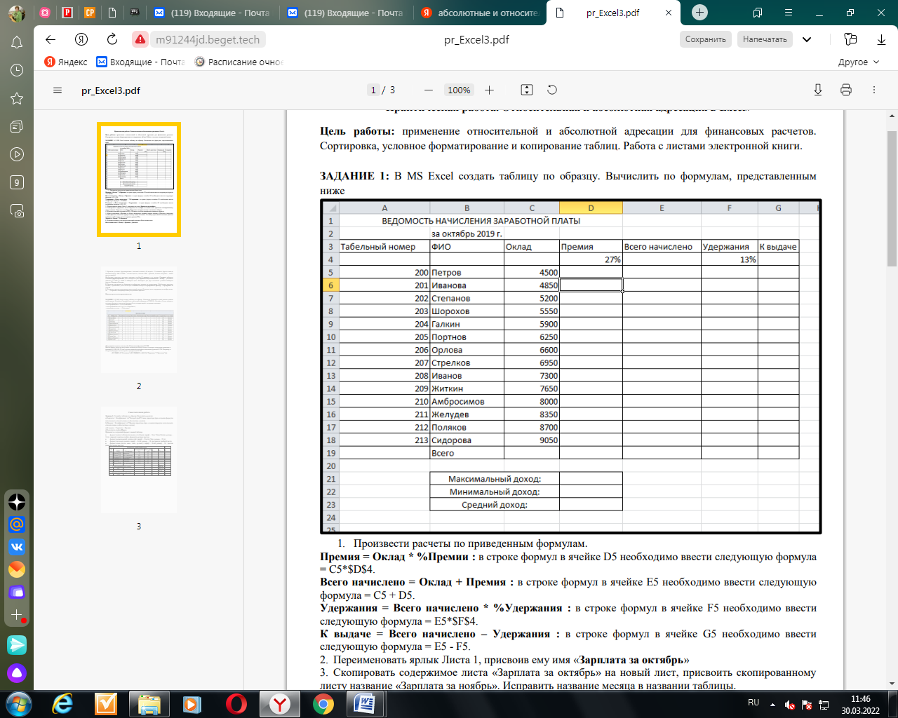
1. Вычислить по формулам,
Премия = Оклад * %Премии
Всего начислено = Оклад + Премия
Удержания = Всего начислено * %Удержания
К выдаче = Всего начислено –
2. Переименовать ярлык Листа 1, присвоив ему имя «Зарплата за октябрь»
3. Скопировать содержимое листа «Зарплата за октябрь» на новый лист, присвоить скопированному листу название «Зарплата за ноябрь». Исправить название месяца в названии таблицы.
4. Изменить значение премии на 32%.
5. Между столбцами «Премия» и «Всего начислено» вставить новый столбец «Доплата 5%» и рассчитать значение доплаты: Доплата = Оклад * %Доплаты.
6. Изменить формулу для расчета значений колонки «Всего начислено»:
Всего начислено = Оклад + Премия + Доплата.
7. Провести условное форматирование значений колонки «К выдаче». Установить формат вывода значений между 7000 и 10000 – зеленым цветом, меньше 7000 – красным, больше или равно – синим цветом шрифта. (выделить числовые значения столбца - Главная - Условное форматирование - Правила выделения ячеек – Между – указываем диапазон от 7000 до 10000 и выбираем цвет).
8. Провести сортировку по фамилиям в алфавитном порядке по возрастанию. (Главная - Сортировка и фильтр – Сортировка от А до Я.)
9. Построить круговую диаграмму начисленной суммы «К выдаче» всех сотрудников за ноябрь месяц.

Задание 2. Создайте таблицу, выполните расчеты
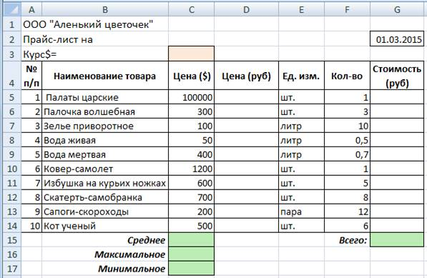
Задание 3. Создайте таблицу, выполните расчеты
Фамилия | Количество часов | Оклад | Пенсионный фонд | Подоходный налог | К выдаче
Фамилия | Количество часов | Оклад | 1% | 13% | К выдаче
Афанасьев В.Н. | 184 | 7560
Беляев С.П | 186 | 7450
Титова А.С. | 94 | 5280
Круглова В.М. | 192 | 6604
Иванова Т.А. | 126 | 9000

